07年胜利第十五中学高三生物月考试卷（上学期）

一、选择题（50分）
1、正常情况下，在以下物质中，属于人体内环境组成成分的是
①血红蛋白 ②葡萄糖 ③水和无机盐 ④激素 ⑤尿素
A．①②③④⑤ B．②③④⑤ C．②③④ D．②③
2．剧烈运动时，血浆中乳酸含量大增而pH基本不变，对此现象的不正确解是
A．血浆是一种缓冲溶液体系 B．乳酸与NaHCO₃ 反应生成弱酸H₂CO₃
C．H₂CO₃分解成的CO₂可经呼吸排出 D.大量乳酸进入血液后马上被稀释或被彻底分解
3．不能对肾小管重吸收水起促进作用的是
A．渗透压升高 B．抗利尿激素升高 C．血浆渗透压升高 D．醛固酮升高
4．不属于醛固酮分泌异常引起的不良反应的是
A．K⁺在体内储存，心肌自动节律异常 B．Na⁺体内储存，造成水肿
C．腹泻丢掉大量的Na⁺，血压下降 D．肾小管排出K⁺过量，心肌自动节律异常
5．关于糖代谢的叙述正确的是
A．出现糖尿就是糖尿病 B．水、无机盐及糖的平衡调节主要靠激素完成
C．糖尿病病人都应及时注谢胰岛素 D．胰高血糖素主要作用于肝脏来升高血糖
6．细胞膜表面有糖被，糖被的主要成分和功能是
A．蛋白质；保护 B．多糖，保护
C．蛋白质，识别 D．蛋白质和多糖，识别细胞
7．下列对皮肤功能的叙述，错误的是
A．通过汗腺分泌及皮肤血管的收缩与舒张起调节体温的作用
B．具有弹性和韧性，起保护作用 C．通过汗腺和皮脂腺的分泌，起排泄作用
D．接受冷、热、触、痛等刺激，起感受作用
8．关于体温的说法不正确的是
A．体温的调节也是人体稳态调节的一部分
B．体温因年龄性别等不同而在狭小范围内波动
C．发烧时厌食是因为体温高而影响了消化酶的活性
D．甲状腺激素是唯一能促进产热并升温的激素
9．炎热的中午，狗趴在树荫下张着大口，伸着舌头喘粗气，其原因不包括
A．空气窒闷缺少氧气使呼吸急促B．缺乏汗腺不能通过排汗散热
C．舌上毛细血管丰富，血流量大 D．呼吸能散发热量
10．过敏原和抗原刺激机体产生的抗体的区别主要是
A．化学成分不同 B．分布部位不同
C．作用机理不同 D．形成的过程不同
11．关于特异性免疫的有关叙述中，错误的是
A．白细胞介素—2能增强效应T细胞杀伤力 B．抗体是由桨细胞产生的
C．吞噬细胞 T细胞与体液免疫无关 D记忆细胞与效应淋巴细胞产生于抗原刺激之后
12．下列不属于下丘脑作用的是
A．对体温具有调节作用 B．对垂体激素的释放起调节作用
C．对人体内水的平衡起调节作用 D．对语言的表达起调节作用
13．现有一幼鼠，先天无胸腺，请分析此鼠的免疫状况
A．细胞免疫功能丧失，体液免疫功能降低B．细胞免疫功能降低，体液免疫功能降低
C．细胞免疫功能正常，体液免疫功能丧失D．细胞免疫功能正常，体液免疫功能降低
14．酿脓链球菌反复感染人体可引起风湿性心脏病。其主要原因是
A.机体免疫功能低下或缺失 B．外来抗原直接作用于机体某些组织
C抗体与自身组织发生反应，引起自身免疫疾病
D．外来抗原与自身某些组织细胞有共同的或相似的抗原决定簇
15．下列属于人在寒冷环境中的身体变化是
①皮肤血管收缩 ②增加皮肤的血流量 ③汗腺分泌增多 ④汗液几乎不分泌
⑤有关神经兴奋 ⑥肾上腺髓质分泌的肾上腺加 ⑦骨骼肌战栗 ⑧代谢活动增强
A．①④⑤⑥⑦⑧ B．①②③⑤⑥⑦ C．④⑤⑥⑦⑧ D．①②③⑦⑧
16．出现持续性糖尿的原因可能是
①一次性食糖过多 ②胰岛A细胞损伤 ③胰岛B细胞损伤
④肾小球病变，通透性增强 ⑤肾小管病变，重吸收障碍
A．①或② B．②或④ C．③或⑤ D．①或⑤
17．在制备蛇毒抗毒素血清时，需将灭活的蛇毒液注入家兔体内，引起免疫反应，这一免疫反应和所用的蛇毒分别是
A．特异性免疫，抗体 B．特异性免疫，抗原
C．非特异性免疫，抗原 D．非特异性免疫，抗体
18．如图所示，3种哺乳动物由于周围环境温度变化所发生的代谢速度变化。在以下叙述中不正确的是
A.动物Y比动物Z更
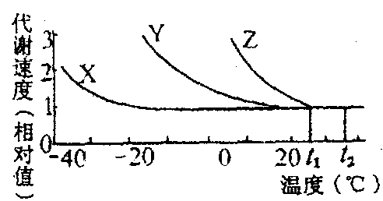
能适合寒冷的环境
B．动物X对温度变
化的生理调节能力很差
C．在温度$t_{1}$时，动物
X、Y、Z代谢速度相同
D．在低于$t_{2}$的温度条件下，
一定范围内随温度的降低动物Z代谢增加
19．免疫是机体的一种特殊的保护性生理功能。下列论述不正确是
A．非特异性免疫是与生俱来的一种天然防御功能
B．能识别抗原的有：吞噬细胞、T细胞、B细胞、记忆细胞、效应B胞
C．一种抗原只能与相应的抗体或效应T细胞发生特异性结合
D．过敏反应是指已免疫的机体在再次接受相同物质刺激时所发生的应
20．右图表示神经元联系的一种形式，与此相关的表述正确的是
A．刺激a处， b处将连续兴奋或抑制，c处也发生电位变化
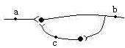
B．刺激b处，不会引起a和c处发生电位变化
C．刺激c处，a和b处都会发生兴奋或抑制
D．刺激a处，b、c同时产生兴奋或抑制
21．右图示突触的亚显微结构，a、d分别表示
两个神经元的局部。下列与此相关的表述中正确的是
A．图中①②③合称为突触小体，是神经元树突的末端
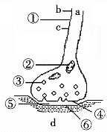
B．兴奋由b传至c的过程中，①处膜外电流方向是b→c
C．经④释放的递质必然引起神经元d的兴奋
D．③内的递质只能经④释放再作用于⑥
22．下列关于内环境及其稳态的叙述中，存在问题的是
A．人体新陈代谢中的化学反应主要发生在细胞内
B．肝脏细胞和肾脏细胞都生活在组织液中
C．毛细淋巴管管壁细胞生活在组织液和淋巴中
D．小肠绒毛上皮细胞生活在组织液和消化液中
23．右图表示一反射弧，若在S点处给予一定强度的刺激，则可能发生的现象有
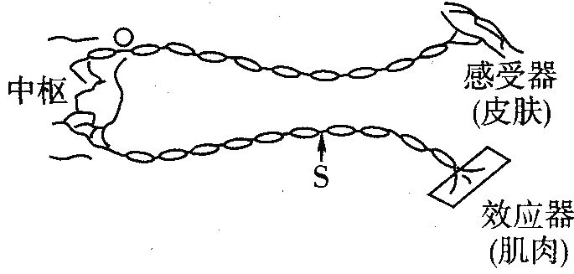
A．感受器产生感觉
B．兴奋只向效应器方向传导
C．神经纤维膜内局部电流的流动方向
与兴奋传导方向一致
D．刺激强度越大，效应器发生反应越快
24．糖尿病人与正常人相比体内不可能出现的变化是
A．由非糖物质转化而来的葡萄糖增多 B．与有氧呼吸有关的酶活性降低
C．胰高血糖素分泌减少 D．胰岛素分泌减少
25 ．在 2005 年春节联欢晚会上，由中国残疾人艺术团表演的舞蹈 《 千手观音 》 得到观众的一致称赞。这些聋哑演员要准确理解指导教师的“手语”所表达的含义，依靠的神经中枢是 ① 躯体运动中枢 ② 躯体感觉中枢 ③ 视觉中枢 ④ 语言中枢
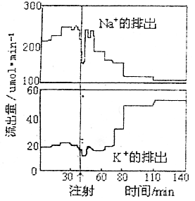 A ① ④ B ① ③ C ② ③ D ③ ④
26．在人体内，可以在同一细胞中产生的是
A．胰岛素和胰高血糖素 B．胰岛素和胰蛋白酶
C．生长激素和呼吸酶 D．性激素和促性腺激素
27．将狗的双侧肾上腺切除，当其出现症状后注射某种
激素，接着测定随尿液排出的Na+、K+量，结果如
右图。注射的激素是
A．抗利尿激素 B．肾上腺素
C．醛固酮 D．促肾上腺皮质激素

28．现代进化理论是在达尔文自然选择学说的基础上发展起来的。现代生物进化理论观点，对自然选择学说的完善和发展表现在
①突变和基因重组产生进化的原材料 ②种群是进化的单位 ③自然选择是通过生存斗争实现的 ④自然选择决定生物进化的方向 ⑤生物进化的实质是基因频率的改变 ⑥隔离导致物种形成 ⑦适者生存，不适者被淘汰
A．②④⑤⑥⑦ B．②③④⑥ C．①②⑤⑥ D．①②③⑤⑦
29．下列有关物种形成的说法不正确的是
A．自然选择可以定向改变种群的基因频率，因而可能导致新种的形成
B．突变和基因重组可以使种群产生定向变异，因而可能导致新种的形成
C．经过突变的基因重组、自然选择及隔离三个基本环节，能导致物种形成
D．经过长期的地理隔离，最后出现生殖隔离，而导致物种的形成
30．在一个种群中随机抽出一定数量的个体，其中基因型AA的个体占24%，基因型为Aa的个体占72%，基因型为aa的个体占4%，那么基因A和基因a的频率分别是
A．24%，72% B．36%，64% C．57%，43% D．60%，40%
31．据调查，某小学的小学生中，基因型的比例为X^{B}X^{B}(42.32%)、X^{B}X^{b}(7.36%)、X^{b}X^{b}(0.32%)、 X^{B}Y(46%)、X^{b}Y(4%)，则在该地区X^{B}和X^{b}的基因频率分别为
A．6%、8% B．8%、92% C．78%、92% D．92%、8%
32．在某一个人群中，已调查得知，隐性性状者为16%，问该性状不同类型的基因频率是多少?(按AA、Aa、aa顺序排列答案)
A 0.36 0.48 0.16 B 0.48 0.36 0.16 C 0.16 0.48 0.36 D 0.16 0.36 0.38
33．下列甲、乙、丙三图分别表示有关生物学过程，对其曲线变化的描述中正确的是（ ）
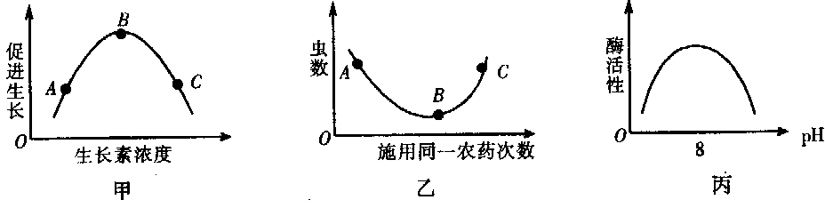
①甲图A点时，生长素浓度促进植物生长，C点时，生长素浓度抑制生长
②甲图B点时若为茎背光面的生长素浓度，C点时不可能为茎向光面的生长素浓度
③乙图B点时害虫种群抗药个体所占百分比大于A点害虫种群抗药个体所占百分比
④乙图A点时，害虫不存在抗药个体
⑤丙图曲线表示胰麦芽糖酶对淀粉水解为麦芽糖的催化特性
⑥丙图曲线表示肠脂肪酶对脂肪水解为甘油和脂肪酸的催化特性
A．①④⑤ B．①④⑥ C．②③⑤ D．②③⑥
34．在方形暗箱内罩有放1盆幼苗，暗箱一侧开一小窗口，固定光源的光可从窗口射入。把暗箱放在旋转器上水平旋转（暗箱能转动花盆不动），保持每15min匀速1周。1星期后幼苗生长状况为
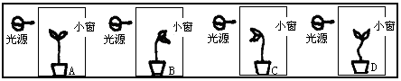
35．下图表示三个通过突触连接的神经元。现于箭头处施加一强刺激,则能测到动作电位的位置是
A．a和b处 B．a、b和c处 C．b、c、d和e处 D．a、b、c、d和e处
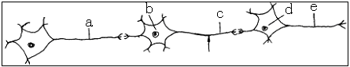
36．在一条离体神经纤维的中段施加电刺激，使其兴奋。下图表示刺激时膜内外电位变化和所产生的神经冲动传导方向(横向箭头表示传导方向)，其中正确的是（ ）
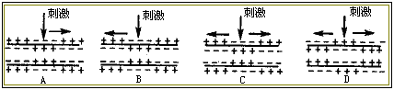
37．在用脊蛙（去除脑保留脊髓的蛙）进行反射弧分析的实验中，破坏缩腿反射弧在左后肢的部分结构，观察双侧后肢对刺激的收缩反应，结果如下表：
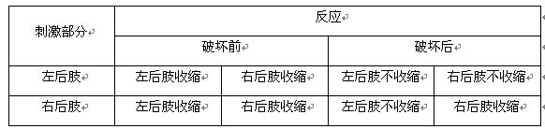
上述结果表明，反射弧的被破坏部分可能是
A．感受器 B．感受器和传人神经 C．传人神经和效应器 D．效应器
38．阻断下丘脑与垂体的联系后，受影响最小的内分泌腺是
A．肾上腺 B．甲状腺 C 胰岛 D .性腺
39．人体在剧烈运动状态下，不可能发生的是
A．[H]减少 B．贮存的糖元减少 C．乳酸积累增加 D．肾上腺素含量增加
40．番茄果实成熟过程中，乙烯释放量、果实色素积累及细胞壁松弛酶活性变化规律如下
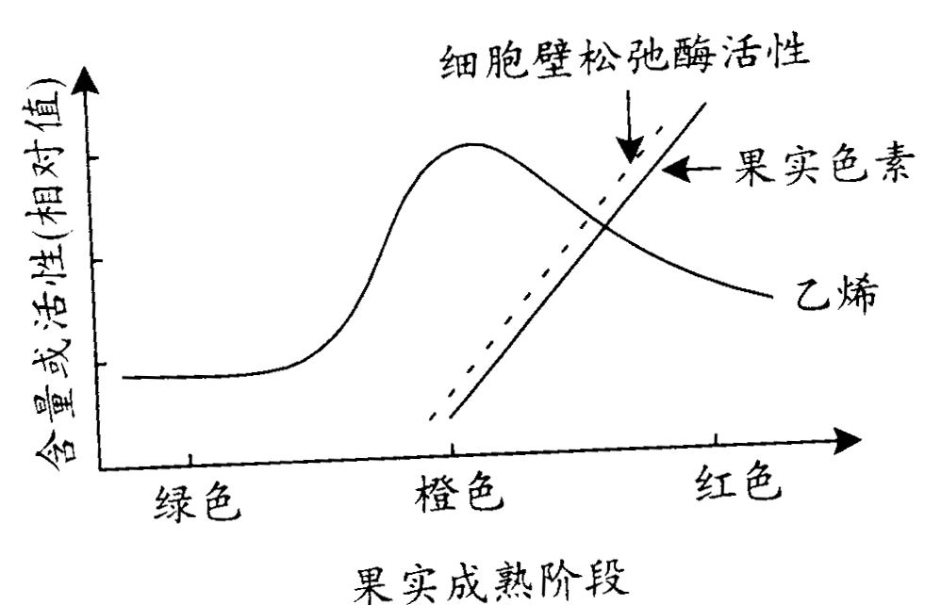
图。从该图可得出乙烯能促进
①细胞壁松弛酶活性升高
②果实色素积累
③番茄果实发育
④番茄果实成熟
A.①②③ B．①②④
C.②③④ D．①③④

41．运用不同生物学原理，可培育出各种符合人类需要的生物品种。下列叙述错误的是
A．培育青霉素高产菌株是利用基因突变的原理
B．培育无子西瓜是利用基因重组的原理
C．培育八倍体小黑麦利用的是染色体变异的原理．
D．培育无子番茄利用的是生长素促进果实发育的原理
42．关于基因突变的叙述，错误的是：
A表现出亲代没有的表现型叫基因突变
B有遗传效应的DNA片段中碱基发生变化就是基因突变
C突变频率很低，但是多方向的 D基因突变能够产生新的基因
43．一个基因型为AaBb的个体，两对基因位于一对染色体，但在形成配子时非姐妹染色单体之间发生了交换，基因从而发生了交换，那么，这两对等位基因的分离发生于
A．卵原细胞中 B．减数第一次分裂和减数第二次分裂
C．都在第二次分裂中 D．都在第一次分裂中
44．某地区一些玉米植株比一般玉米植株早熟、生长整齐而健壮，果穗大、籽粒多，因此这些植株可能是
A．单倍体 B．三倍体 C．四倍体 D．杂交种
45. 已知西瓜R红瓤(R)对黄瓤(r)为显性。第一年将黄瓤西瓜种子种下，发芽后用秋水仙素处理，得到四倍体西瓜植株。以该四倍体植株作母本，二倍体纯合红瓤西瓜为父本进行杂交，并获得三倍体植株，开花后再授以纯合红瓤二倍体西瓜的成熟花粉，所结无籽西瓜瓤的颜色和基因型分别是
A．红瓤、RRr B．红瓤、Rrr C．红瓤、RRR D．黄瓤、rrr
46．农业生产中长期使用某种杀虫剂后害虫的抗药性增强，杀虫效果下降，原因是
A．杀虫剂诱发了害虫抗药性基因的产生
B．杀虫剂对害虫具有选择作用，使抗药性害虫的数量增加
C．杀虫剂能诱导害虫分解药物的基因大量表达
D．抗药性强的害虫所产生的后代具有很强的抗药性
47．人汗腺的功能是
A．散热为主．兼行排泄 B．排泄为主．兼行散热
C．排泄为主。兼行气味散发 D．化学通讯为主，兼行散热
48人被生锈的铁钉扎破脚后，应该尽快注射破伤风抗毒素，其原因是破伤风抗毒素能够
A．促进自身免疫反应 B．增强细胞免疫作用
C．使体内产生抗原 D．特异性地中和外毒素
49. 人在寒冷环境中的即时反应之一是皮肤起“鸡皮疙瘩”。该反应属于
A.神经—体液调节 B．大脑皮层控制的反应 C．条件反射 D．应激反应
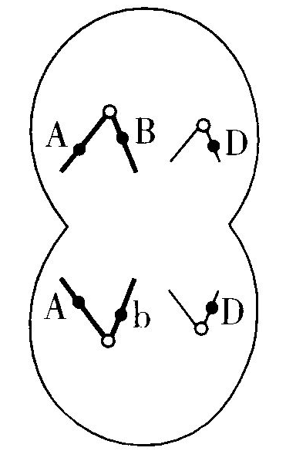
50．右图为高等动物的细胞分裂示意图。图中不可能反映的是
A．发生了基因突变
B．发生了染色体互换
C该细胞为次级卵母细胞
D．该细胞为次级精母细胞
80
85
90
95
100
30℃
32.5℃
35℃
相对湿度/%
种群数量
二、简答题(50分)
1、回答下列⑴、⑵两小题。
⑴种群数量变化受许多因素的影响。
①某种昆虫在不同温度和湿度条件下种群数量的变化如图。
据图回答：在温度偏离最适温度或湿度偏离最适湿度条件下，昆虫种群数量会__________。昆虫种群数量变化是温度和湿度______
________________________的结果。
②经调查，第一年此种昆虫种群数量为N₀，如果在理想条件下，每年增长率保持不变，且λ=1.3，第三年该种群数量为_____________________。
⑵人体在不同的生理状况下物质代谢会发生相应的变化。
- 人体在禁食和安静条件下，
禁食时间
0
12
A
B
肝糖元
血糖
血游离脂肪酸
相对含量
三种物质含量变化如图。
据图描述血糖和血游离
脂肪酸含量的变化，并分
析血游离脂肪酸的主要来源。

根据所学血糖来源和去路的知识，写出图中血糖在AB段水平时，血糖的主要来源和去路。
。
③对血糖含量变化起调节作用的激素有___________________、_________________和________________________。
2、某生物兴趣小组对植物开花是否与生长素类似物萘乙酸（NAA）有关，进行了实验研过程如下。方法：取水仙球茎24个，按由大到小分成两组，操作见下表：
组别 | 处理方法
对照组 | 水仙球茎不剥去鳞茎，不加NAA，让其自然生长
实验组 | 剥去鳞茎，仅得出花苞，共得18个花苞，消毒后接种于培养基，其中加NAA（0.1mg/L）
结果：实验组除个别瓶因污染而失败外，其余均在一周后破苞开花；而对照组则比实验组晚开花一个半月。
请回答问题：
（1）本实验可以得到的结论是 。
（2）从科学性角度出发，本实验在分组时的不妥之处是
。
改进办法为
。
（3）请针对本实验设计，你能提出的质疑有：
；
。
（4）请针对你提出的质疑，给出实验设计的完善方案为：
。
3．右图为某完整反射弧的示意图， 请回答：
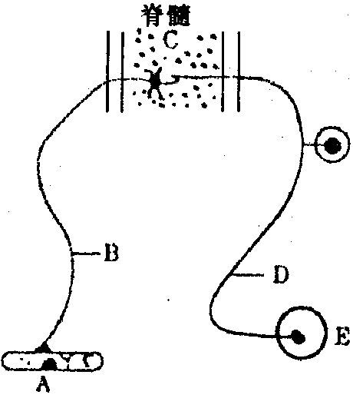
（1）用字母表示兴奋在该反射弧上的传导方向：
。
（2）提供电刺激设备、电位测量仪等必要的实验用具，
请设计实验方案：
①验证兴奋在神经纤维上双向传导
方法步骤：

实验现象： 。
②验证兴奋在神经元间的单向传递
方法步骤
。
实验现象：

[参考答案]
一、选择题的答案
1 | 2 | 3 | 4 | 5 | 6 | 7 | 8 | 9 | 10 | 11 | 12 | 13 | 14 | 15 | 16 | 17 | 18 | 19 | 20
B | D | A | C | D | D | D | D | A | B | C | D | A | CD | A | C | B | B | B | A
21 | 22 | 23 | 24 | 25 | 26 | 27 | 28 | 29 | 30 | 31 | 32 | 33 | 34 | 35 | 36 | 37 | 38 | 39 | 40
D | D | C | B | D | C | C | C | B | D | D | A | D | C | C | C | C | C | A | B
41 | 42 | 43 | 44 | 45 | 46 | 47 | 48 | 49 | 50
B | A | B | D | B | B | A | D | D | C

二、简答题:
1、（1）减少（2分）， 综合作用（2分）1.69 N₀（2分）（2）禁食初期，血糖含量基本保持不变（1分），随着禁食时间延长，血糖含量下降（1分），之后，保持在较低水平（1分）。随着禁食时间延长，血游离脂肪酸含量逐渐增加（2分）。
脂肪分解成甘油和脂肪酸进入血液，导致血游离脂肪酸含量增加（2分）。
来源：肝糖元的分解（1分），非糖物质转化（1分）；去路：氧化分解（2分）。
胰岛素（1分）、胰高血糖素（1分）、肾上腺素（1分）。
2. （1）生长素类似物萘乙酸可促进水仙开花（2分）
（2）分组时按由大到小分成两组（2分）将24个水仙球茎随机均分成两组（2分）
（3）（3分）取出的花苞能在培养基上提早开花，鳞茎内的花苞开花晚，是否因鳞茎内有抑制花苞发育的物质存在（或去除鳞茎的机械损伤是否会是促使花苞发育的一种因子）（或剥去鳞茎可能促进水仙开花）
（3分）取出的花苞能在培养基上提早开花，鳞茎内的花苞开花晚，是否因MS培养基中有促进水仙开花的因子（或物质）（或使用培养基可能促进水仙开花）
（其他合理答案可酌情给分）
（4）（4分）将全部水仙球茎均去除鳞茎，取出花苞，将花苞随机均分成两组，都接种在培养基上，只是对照组的培养基不含NAA
或不去除水仙鳞茎，将全部水仙球茎随机均分成两组，都接种在培养基上，只是对照组的培养基不含NAA
（其他合理答案可酌情给分）。
3.（1）E→D→C→B→A （2分）（2）①电刺激B（或D）上一点，同时测量该点两侧的电位; （2分）两侧电位均改变（2分） ②先电刺激D，测量B的电位（2分）；再电刺激B,测量D的电位（2分）；电刺激D时，B有电位变化（2分），而刺激B时，D没有电位变化（2分）

